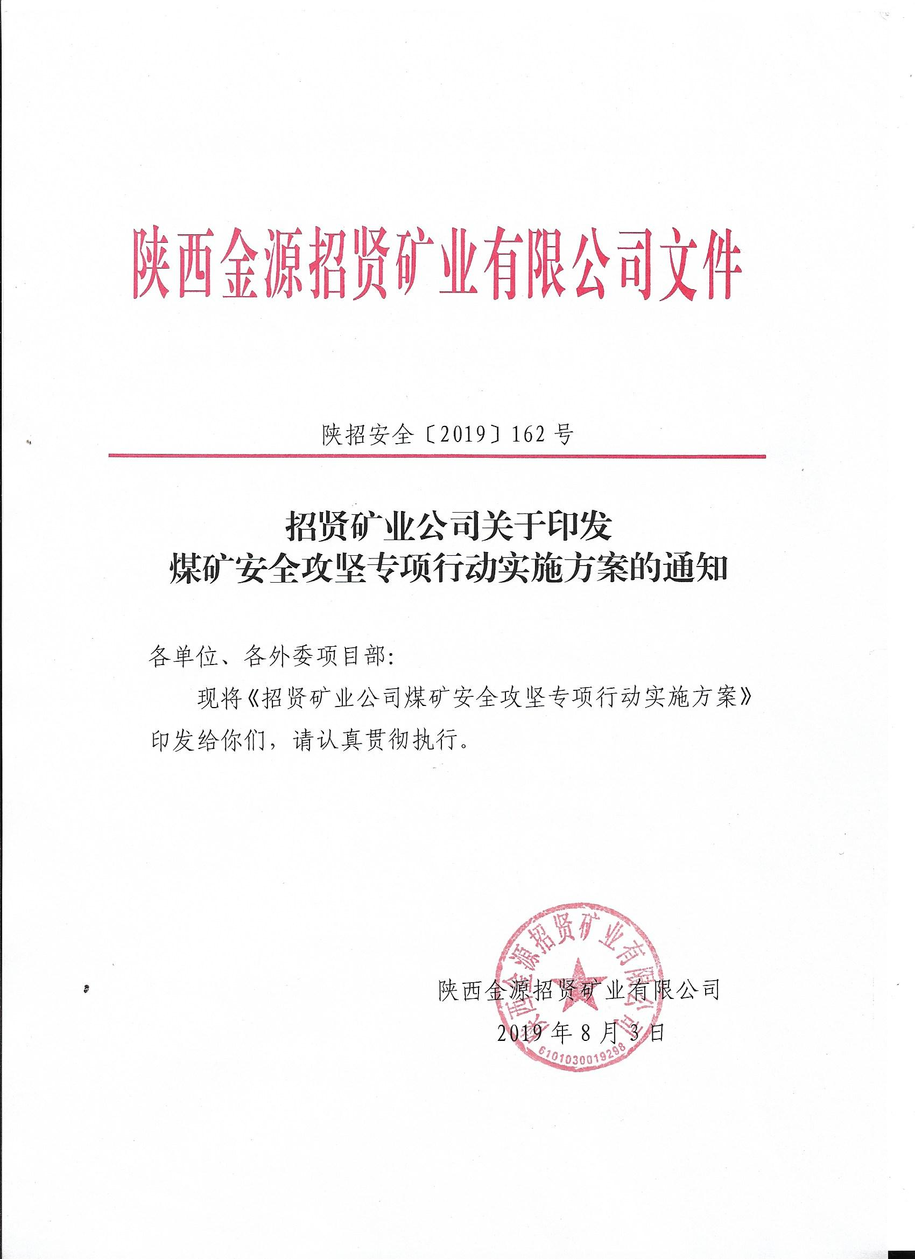

招贤矿业公司煤矿安全攻坚专项行动实施方案

为进一步巩固安全攻坚行动成效，根据麟游县煤炭安全生产监督局《关于印发《煤矿安全攻坚行动方案》的通知》（麟煤安管发[2019]24号）文件要求，结合招贤矿业实际，经研究特制定《招贤矿业公司煤矿安全攻坚实施方案》。
- 总体思路
以高危险煤矿安全“体检”为契机，以化解重大风险为抓手，以消除重大事故隐患突破，以遏制重大安全生产事故为目标，确保招贤矿业安全生产态势持续稳定。
- 工作目标
（一）杜绝轻伤及以上人身事故、杜绝二级及以上非人身事故。
（二）杜绝瓦斯超限、煤层自然发火、顶板管理、机电运输、冲击地压、防治水等事故。
（三）实现2019年安全年。
- 组织领导
组 长：董事长、总经理
副组长：各专业副总经理、总工程师
成 员：各专业副总师、各部门、各施工单位党政负责人
领导小组下设办公室，办公室设在安全监察部，安全监察部部长兼任办公室主任。
- 活动时间
文件下发之日起至12月底
- 整治内容和安排
（一）第一阶段（6月底至7月底）
1.落实煤矿安全大整治安排。全面落实《陕西省人民政府办公厅关于立即开展煤矿安全大整治工作的通知》（陕政办发明电〔2019〕4号）精神、按照《宝鸡市人民政府办公室关于立即开展全市门口安全大整治工作的通知》（宝政办发明电〔2019〕1号）要求，以遏制煤矿重特大事故、控制一般事故、杜绝工伤事故为目标，聚焦9类突出问题隐患，扎实开展煤矿安全大整治。
2.扎实开展高危险煤矿安全“体检”。
（1）认真自检自改。严格落实陕西省安委会《关于对全省高危险煤矿开展安全“体检”的通知》（陕安委〔2019〕1号）文件精神，按照《陕西省高危险煤矿安全“体检”式重点监察工作方案》（陕煤安监一发〔2019〕8号）要求，由董事长、总经理牵头、各专业分管副总经理、总工程师参与、各部门党政主要负责人参加，结合招贤实际制定自检自改，按照“谁排查、谁负责、谁整改、谁负责”的要求，细化责任分工，组织逐条对照7个方面综合内容和5个方面具体内容，扎实开展自检自改，按照规定形成“两清单一报告”，对于未履职尽责的责任单位、责任人严格按照公司相关规定追责。
（2）认真整改问题隐患。安全监察部要认真做好安全大整治和安全“体检”发现问题隐患的整改销号工作，及时报送当地监管部门，确保做到风险可控、隐患消除；对于出现重大隐患的，坚决进行停产停工，待隐患消除后方可进行生产。
（二）第二阶段（7月份至10月底）
1.集中整治存在问题。
（1）重点整治内容。
主体责任落实方面。是否落实建立健全各级负责人、各部门、各岗位安全责任制、明确全员安全生产责任制，并建立相应保证安全生产责任制落实考核机制；是否严格执行矿领导跟带班和一二线基层单位管技人员跟带班管理制度、安全承诺制度；制定的安全管理制度、作业规程、操作规程是否符合法律法规和要求、是否符合实际生产情况，并得到严格落实。责任单位：安全监察部、生产技术部、调度指挥中心。
开拓部署和采掘接续方面。生产布局（水平、采区、采掘工作面个数）、主要生产系统等是否符合煤矿安全规程、标准和设计要求；煤层和工作开采顺序是否满足瓦斯治理、冲击地压防治、水害防治、预防煤层自然发火的要求；是否存在《防范煤矿采掘接续紧张暂行办法》（煤安监装〔2018〕23号）设定的9种接续紧张情形，开拓煤量、准备煤量、抽采达标煤量、回采煤量符合要求。责任单位：生产技术部
通风瓦斯方面。是否存在矿井通风不合理，通风设施不可靠、矿井总供风量和各作业地点实际供风量达不到规定要求、无风、微风和不合理串联通风；瓦斯抽采未达到指标规范要求；已封闭火区或高温点，未按时检查封闭墙外温度、瓦斯浓度等空气成分、采空区进行束管监测抽样分析，发现异常未及时处理，防灭火系统、防灭火措施未落实到位；安全监控、人员定位系统功能不健全、系统不正常；火工品管理与使用管理不到位；综合防尘方案措施未落实到位等现象。责任单位：通防管理部
防治水方面。开采侏罗纪煤层矿井上覆岩层水是否查清，是否具有完善的探放水方案、排水设备设施、排水管路是否齐全完好，各项防治水措施是否严格落实到位。责任单位：地质防治水办公室、机运部、采煤部、掘进部、矿业公司项目部
违法违规方面。是否存在“五假五超三瞒三不”（“五假”：假整改、假密闭、假数据、假图纸、假报告；“五超”：超层越界、超能力、超强度、超定员、证照超期；“三瞒”：隐瞒作业地点、隐瞒作业人数、瞒报谎报事故；“三不”：不具备法定办矿条件、不经批准擅自复工复产、拒不执行指令仍然生产。）等问题。责任单位：生产技术部、安全监察部
2.集中整治区域性隐患
（1）采煤方面。重点整治1304工作面上下隅角瓦斯安全管理，每班是否严格进行退锚剪网措施保证机、风两巷顶板冒落充分。无极绳运输系统安全设施是否齐全、完好，钢丝绳是否存在腐蚀、断丝现象，是否存在到期未按时更换等现象。责任单位：采煤部
（2）掘进方面。重点整治1305机巷、风巷掘进期间的瓦斯、顶板管理及防冲措施是否落实到位，钻孔卸压钻孔深度、爆破卸压装药量等是否严格按照规程要求进行施工等。+980二采区辅助运输巷、胶带机大巷放炮作业是否严格按照“五个三”规定严格执行，掘进期间顶板车载支护时规范使用、后顶板受矿压影响的区域是否及时修护补强等。责任单位：矿业公司项目部、掘进部
（三）第三阶段（11月份至12月底）
各专业要举一反三、查缺补漏，要认真对上级监管部门、公司内部隐患排查等问题进行“回头看”，杜绝重复问题发生，建立隐患问题库，形成“病历册”和“良方簿”，巩固提高安全攻坚行动的成果，确保实现2019年安全年。
六、工作要求
（一）加强组织领导。招贤矿业公司是本次攻坚行动的主体，在攻坚行动中各单位主要负责人，要亲自挂帅，认真谋划、精心部署制定切实有效的实施方案。
（二）统筹协调推进。安、技、调等职能科室将本次攻坚专项行动作为全年安全生产工作重中之重，与重大灾害治理、严惩“三违”行为、安全生产标准化创建、竣工验收等工作有机结合，利用每周隐患排查、各专业自查、薄弱时段动态督查等手段，消灭重大隐患和严重“三违”行为，确保本次安全攻坚行动达到预期效果。
（三）开展攻坚督查。安、技、调职能科室，协同政工、经管部门组成督查组。分两轮对安全攻坚专项行动开展情况进行督查。重点对上轮督查活动“回头看”，自查自改隐患是否完全闭合。
（四）落实工作责任。严格按照“谁组织、谁带队、谁检查、谁签字、谁负责”原则，扎实落实本次于攻坚行动责任。对于工作组织不力，责任不落实的单位部门主要责任人，进行批评、通报、问责；对于工作不认真、执行力不强、失职渎职，甚至导致安全生产事故发生的，要责任倒查，严肃追究有关单位和人员责任。
（五）严格依法处置。
1.对检查排查出的隐患，要责令相关单位立即排除；重大隐患排除或排除过程中不能保证安全的，要责令相关单位从危险区域撤出人员、停止作业或停止使用相关设施、设备。落实隐患整改主体责任，切实做到整改措施、责任、资金、时限和预案“五到位”。
2.对于安全管理制度不完善不落实、安全生产责任制不完善不明确、主要安全生产系统不合理不可靠、重大灾害防治不认真不到位等问题，依法追究相关部门主要负责人和管理人员责任，全面推动安全生产责任制落实。
（六）强化长效机制建设。
1.各部门要利用好全面安全“体检”、安全大检查、安全生产标准化考核结果，完善隐患分级治理措施和安全风险分级管控手段，并进行存档造册。
2.各部门要要健全完善隐患排查治理制度，实现自查自改制度化，常态化。要认真落实《国家煤矿安监局关于开展煤矿安全自查自改的通知》（煤矿安监监察[2017]6号）文件精神，结合攻坚行动，由总经理牵头，各专业副总师以上领导参与，各部门主要负责人参加，全面排查生产全过程及每个系统、每个岗位的安全风险点和隐患，制定风险防控措施，建立安全隐患清单和整改清单，并编制自查自改报告，上报上级分管部门。

招贤矿业公司综合办公室 2019年8月3日印发

